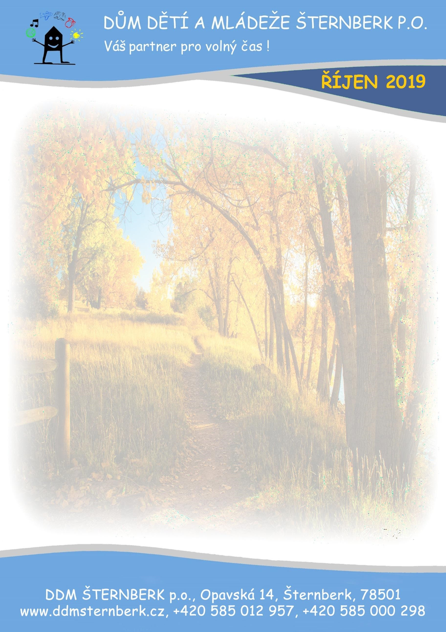

ŘÍJEN 2020

Čtvrtek 01.10.2020 Zahájení činnosti kroužků DDM probíhajících na ZŠ nám. Svobody

Sobota 03.10.2020 DRAKIÁDA 2020
Prezence od 13:00, začátek soutěže v 14:00.
Tradiční soutěž vlastnoručně vyrobených draků a
vznášedel na louce pod Domašovem u Šternberka (Rasovna). Vstup zdarma.

Sobota 03.10.2020 BĚH PARKEM – ZRUŠENO Z DŮVODU NAŘÍZENÍ VLÁDY ČR
Veřejný přespolní běh, začátek v 10:00 hod. Městský park Šternberk.

Úterý 06.10.2020 PŘESPOLNÍ BĚH PRO ZÁKLADNÍ ŠKOLY - ZRUŠENO Z DŮVODU
NAŘÍZENÍ VLÁDY ČR Začátek v 10:00 hod., Přebory žáků šternberských
škol v přespolním běhu.

Čtvrtek 29.10.2020 PODZIMNÍ PRÁZDNINY 2020 – Staň se hrdinou ZRUŠENO
Z DŮVODU NAŘÍZENÍ VLÁDY ČR
8:00 – 14:00 hod.,
Podrobnější informace naleznete v letáku.

Pátek 30.10.2020 PODZIMNÍ PRÁZDNINY 2020 ZRUŠENO Z DŮVODU NAŘÍZENÍ
VLÁDY ČR
8:00 – 14:00 hod.,
Dlabání a vyřezávání dýní + Halloweenská dílnička, podzimní pečení
Podrobnější informace naleznete v letáku.

Pátek 30.10.2020 HALLOWEEN 2020 ZRUŠENO Z DŮVODU NAŘÍZENÍ VLÁDY ČR
Tradiční lampionový průvod se letos nekoná. Sraz účastníků v 16:00 u DDM Šternberk na Opavské ulici,
kde se můžete těšit na strašidelnou stezku,
hrůzostrašné soutěže, možnost opékaní a pekelný ohňostroj.
Podrobnější informace naleznete v letáku.

PŘIPRAVUJEME:

Pátek 27.11.2020 ADVENTNÍ VĚNCE 2020 ZRUŠENO Z DŮVODU NAŘÍZENÍ VLÁDY
ČR

